创建班级、添加课程、 分配教师、添加学⽣说明

|  |
| --- |
| 1. 教师登录教师端进⾏操作  教师端地址：<https://teacher.guilan.cn/> |

3.2 教师端操作步骤

1. 登录教师端

在教师端点击“ 在教班级”→“ 班级课程”进⼊班级课程

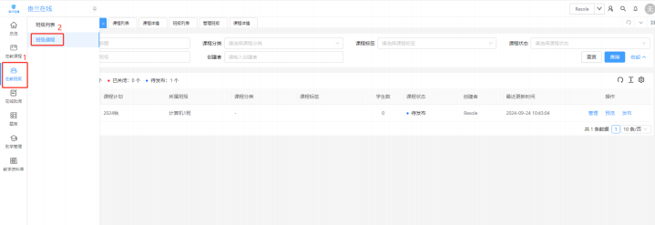

2. 点击“ 班级课程”列表中的“ 管理按钮”

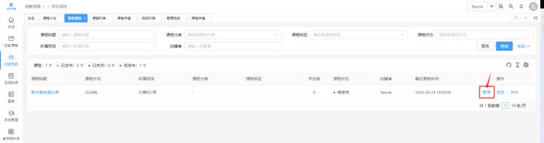

3. 进⼊课程详情页 ，切换到教师管理选项下 ，输⼊教师账号、教师姓名或⼿机号 ，选中教师后 ，点 击“ 添加”按钮完成。

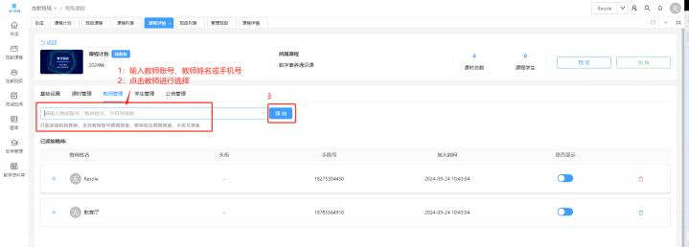

例 ：现在需要将“ ⾼珊珊”加⼊到授课教师中。步骤如下图所⽰

1. 在输⼊框中输⼊教师姓名（ ⽀持模糊查询） ，点击需要添加的教师。

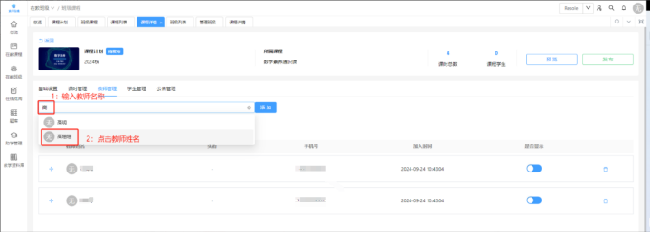

2. 确认教师信息后 ，点击”添加“按钮完成添加。

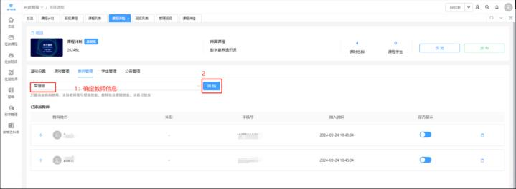

3. 查看添加列表。

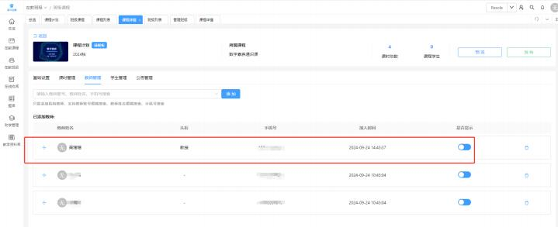

1. 发布课程

切换到“ 在教班级”选项下 ，点击课程列表后⾯的“ 发布课程”按钮进⾏发布。

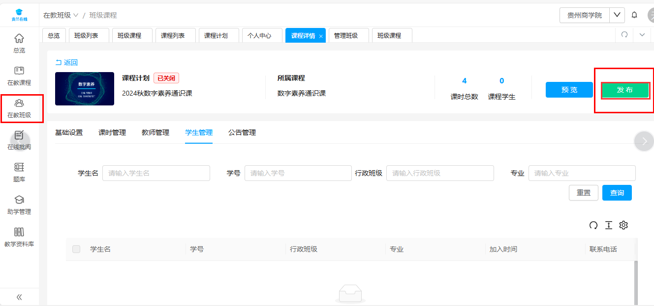

5.班级添加学⽣

1. 在“ 在教班级”→“ 班级列表”菜单下。

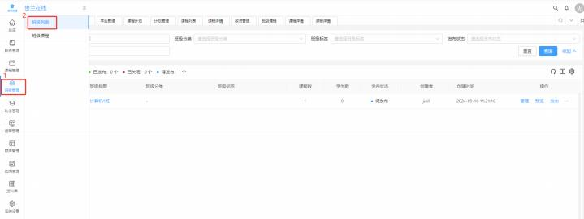

2. 点击“ 管理”按钮

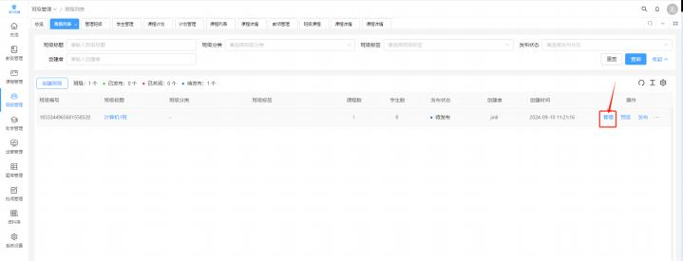

3. 进⼊“ 管理班级”页⾯ ，切换到“ 学⽣管理”选项下。点击“ 批量导⼊”按钮 ，在批量导⼊弹框

中 ，下载导⼊模版 ，填写班级学⽣信息后上传并校验数据。校验数据时如有校验不通过的系统会进 ⾏提⽰ 。修改后重新上传即可。

|  |
| --- |
| ⚽ 注：此处只能导⼊“ 教务管理”→“ 学⽣管理”菜单下已经导⼊并且激活的学⽣信息 |

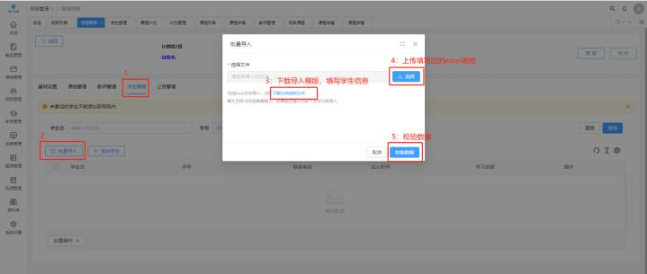

4. 校验导⼊ ，核对学⽣⼈数与导⼊⼈数⼀致后 ，点击“ 确定导⼊”按钮进⾏导⼊。

班级中导⼊的学⽣会⾃动同步到该班级的所有课程下。

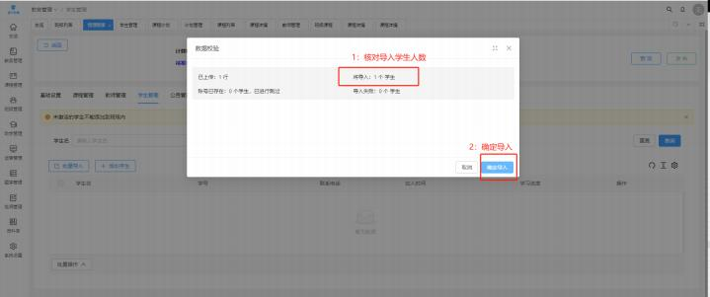

5. 发布课程

切换到“ 课程管理”选项下 ，点击课程列表后⾯的“ 发布课程”按钮进⾏发布。

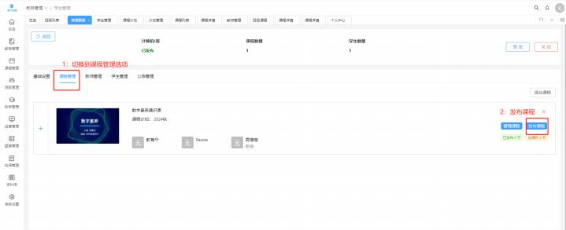

6. 发布班级

点击“ 管理班级”页⾯的“ 发布”按钮发布班级。

